Hymen 2020\2\14 星期五 12:39:24  
  
您的好友“寒冬”(3487524383)已被光速出道，请及时备份，以免因不可抗力因素被强制虚无  
  
王于玻 男 13岁  
QQ:3487524383/3388460438  
邮箱:3487524383@qq.com  
维基:107wiki.xyz  
学校:哈尔滨市第一〇七中学校  
地址:黑龙江哈尔滨道外区  
电话号码:15145151243(黑龙江哈尔滨中国移动）  
微信号:qfyszr2002/hsyrzjwx  
神秘号码：23010020070409\*\*\*\*(为保护当事人隐私隐去4位)  
贴吧:申必壬  
B站UID:99447476 (南绘琴抚子)/427026797 (为了衣我要电牛)/171421074(TheColdWinter寒冬)   
母上大人：王惠华    
其它站点:  
harbin.cool  
winter.ac.cn  
m-o-e.moe  
acg.bio  
cwtool.org.cn   
  
Hymen 2020\2\14 星期五 13:14:57  
  
您的好友“水晶”(2966525393)已被C位出道，请及时备份，以免因不可抗力因素被强制虚无  
  
姓名：陈执埔  
生日：2007.03.18  
出生地：宁夏银川市兴庆区  
籍贯：宁夏固原市  
QQ:2966525393   
家属：陈国柱（父亲）、杨小萍（母亲）、陈星雨（妹妹）、陈丽娜（姑姑）  
贴吧：sakjdbasd  
推特：sakjdbasd  
B站：sakjdbasd/crystalstudio  
Youtube：Zhiyu Ma  
知乎：sakjdbasd  
手机号:15663801136  
微信:crystalstudioweixin  
全民K歌:204815463  
身份证号:64010220070318\*\*\*\*(为保护当事人隐私隐去4位)   
  
Hymen 2020\2\14 星期五 13:42:03  
  
您的好友“W:\TMP\466A{KL`_NV`9@CCLHBE2KB.png”(1297270394)已被C位出道，请及时备份，以免因不可抗力因素被强制虚无  
  
曹访达 14岁 男  
生日:2006-11-24  
籍贯:广东佛山人  
QQ:1297270394/2825570177  
微信:wdnmd(2825570177)  
B站:FinderMister  
贴吧:FinderMister  
b站曾用id:  
QQPCMgrVirus/  
访达MEMZ/  
FinderMisterMEMZ  
知乎:访达MEMZ  
网站：findermister.com  
父亲:曹卫东 1969-5-24 电话号码:15680016529(微信同号)  
继母:邹光芬 1976-11-07  
弟弟:曹品稷 2007-10-07   
手机号: 17545141319  
身份证号:44060320061124\*\*\*\*(为保护当事人隐私隐去4位)  
以下为其照片+其父亲照片  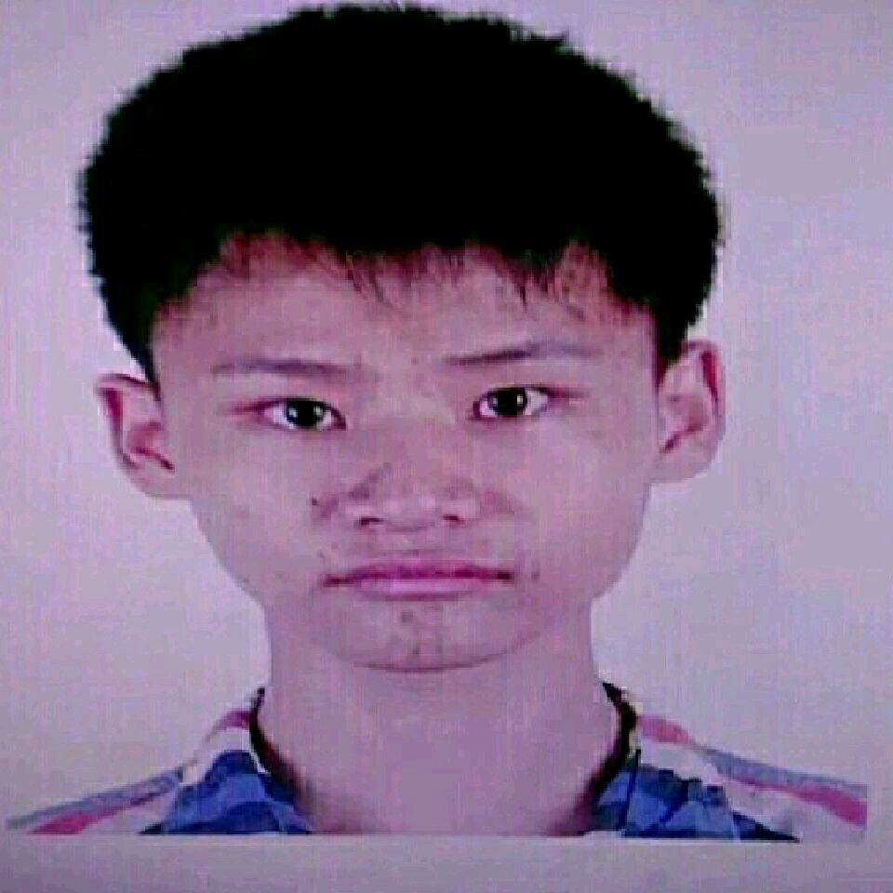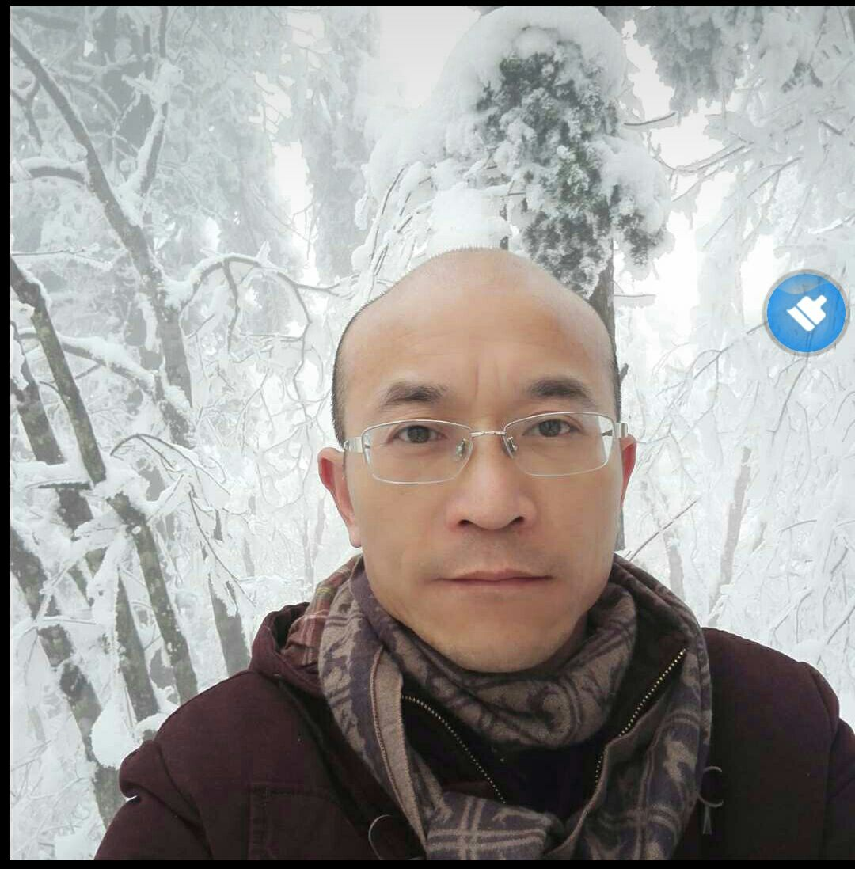  
  
Hymen 2020\2\14 星期五 14:18:51  
  
您的好友“软盘君”(2101441583)已被C位出道，请及时备份，以免因不可抗力因素被强制虚无  
  
刘永康 男  
生日:2007-8-13  
B站：软盘君  
老家：江西省抚州市临川区  
现居：上海市嘉定区江桥镇  
QQ：2101441583  
mcbbs：kim2459681512  
GitHub：FloppyStudio/  
kim2459681512  
邮箱：kim2459681512@gmail.com  
他爸QQ：2799750250  
学校：上海市桃浦中学  
电话：2799750250  
他爸电话：18521001461  
微信号：Kimmchuanqi（绑定QQ号2459681512）  
常用密码：liu123456  
liu123.456  
Please\_catch\_me\_if\_you\_can@NM$L.123  
Pass\_word\_has\_been\_Encrypted-PSWD=  
网站：iruanp.com  
身份证号:36100220070813\*\*\*\*(为保护当事人隐私隐去4位)